**Institut Supérieur d’Informatique**

**1ème Année Informatique (Cours du Jour)**

**Année scolaire 201 3 – 2014**

**Date de remise :**

**Projet N° 1 Langage C : Mise en place d’un système de control des appels Téléphoniques**

**Partie 1**

Un programme qui permet de contrôler les appels téléphoniques. L’utilisateur renseigne son numéro de téléphone et son crédit, le programme lui autorise à passer des appels et l’informe sur le reste de son crédit.

Le programme dispose d’une liste de numéros repartis sur trois tableaux pour les operateurs orange, tigo et expresso.

A l’exécution le programme invite l’utilisateur à entrer son numéro, son crédit, le numéro du correspondant et la durée de communication souhaitée.

Le programme contrôle la validité des données saisies :

* Un numéro est nombre entier de 9 chiffres et commençant par 77, 76, 70 ou 78.
* Le numéro de destination doit être différent du numéro appelant
* Le crédit doit être un entier positif et doit être supérieur ou à 60
* La durée doit être un entier positif
* numéro de votre correspondant doit être différent du numéro appelant
* Le numéro de votre correspondant doit exister dans le tableau des numéros de son operateur. Sachant que les operateurs sont : orange pour les numéros commençant par 77 ou 78, Tigo pour ceux commençant par 76 et 70 pour expresso.

NB°) La recherche sur l’existence du numéro du correspondant doit se faire dans le tableau de son opérateur uniquement.

Une fois que les données sont valides, le programme détermine le cout de l’appel et invite l’utilisateur à le confirmer. Si l’appel est confirmé, son coût sera diminué du crédit de l’appelant. Si le crédit est insuffisant pour la durée souhaitée, le programme informe sur la durée possible.

NB : Les appels n’ont pas le même tarif.

* Pour deux numéros du même operateur le cout de la communication est de 25 frs la seconde
* Pour un appel Orange ->Tigo ou Orange->Expresso le cout est de 50 frs la seconde
* Pour un appel Tigo ->Orange ou Tigo->Expresso le cout est de 40 frs la seconde
* Pour un appel Expresso ->Orange ou Expresso ->Tigo le cout est de 60 frs seconde

Liste des numéros à utiliser dans le programme.

Orange :

772314440, 782314440,774517070, 784517070,778868181

Tigo:

762314440, 764517070,768868181

Expresso:

702314440, 704517070,708868181



Aide

Utilisation de la Fonction sprintf,strlen

**Partie 2**

Extension

* Créer une Matrice d’Abonné de 3 lignes correspondant au 3 opèrateurs(0range,Tigo et Expresso)
* Un abonné est caractérisé par son nom char[50], prenom char[50],numTel int .
* Créer un Menu suivant :

1-Créer un Nouveau Abonné

2-Emettre un Appel

3-Vérifier le Montant du crédit

4-Charger du crédit

5-Quitter

**NOTATION**

Le projet est formé de 2 parties :

* La partie 1 est obligatoire et notée sur 15 points  divisés comme suit :
  + Déclaration des Variables (2pts)
  + Contrôles de Validités (5pts)
  + Respect de toutes les fonctionnalités du Projet (5pts)
  + Lisibilité du Code (3pts)
* La partie 2 est optionnelle et est notée sur 5points
* Déclaration et Utilisation d’une Matrice d’Abonne (1pt)
* Création du Menu (1pt)
* Les Fonctionnalités du Menu (3pt)

**Exemple d’exécution du Projet**

**1)**

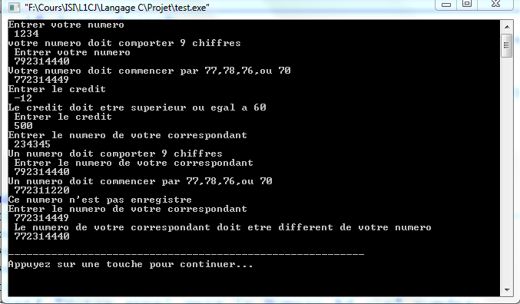

2) Vous appuyer sur une Touche pour continuer

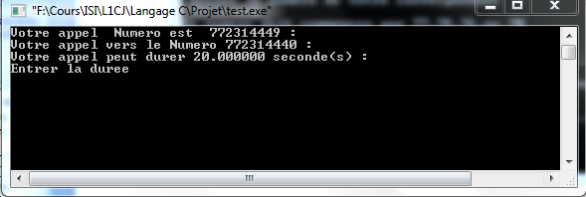

3) Entrer la durée de votre appelle

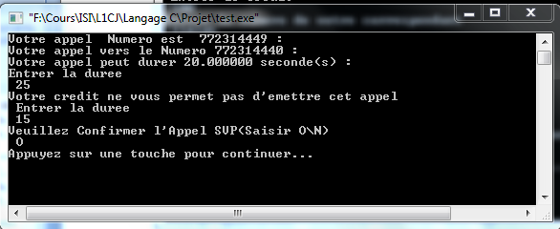

4) Appuyer sur touche pour Continuer

